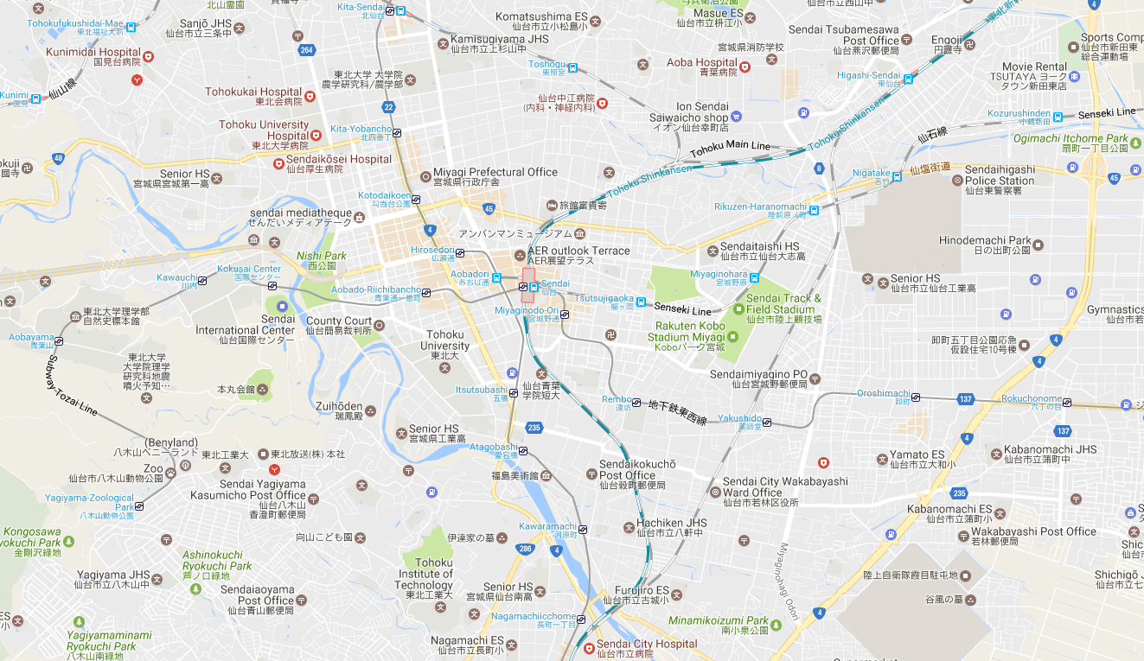

東仙台会館

第一会館・UH三条、Ⅱ、Ⅲ

川内ｷｬﾝﾊﾟｽ

青葉山ｷｬﾝﾊﾟｽ

星陵ｷｬﾝﾊﾟｽ

片平ｷｬﾝﾊﾟｽ

かかかか

UH長町

第二会館

UH片平